

ДУМА ЧЕРНИГОВСКОГО МУНИЦИПАЛЬНОГО ОКРУГА
ПРИМОРСКОГО КРАЯ

РЕШЕНИЕ

24 апреля 2024 г. № 96
село Черниговка

Об установлении границ территориальных общественных самоуправлений

В соответствии с Федеральным законом от 06.10.2003 № 131-ФЗ «Об общих принципах организации местного самоуправления в Российской Федерации», Решением Думы Черниговского муниципального округа от 31.01.2024 № 96-НПА «Об утверждении Положения о территориальном общественном самоуправлении в Черниговском муниципальном округе», рассмотрев обращение инициативных групп граждан по установлению границ территориальных общественных самоуправлений, Дума Черниговского муниципального округа Приморского края Р Е Ш И Л А:

1. Установить границы следующих территориальных общественных самоуправлений на территории Черниговского муниципального округа:
1.1. ТОС «Ленинская 52 с. Черниговка» (Приложение 1).
1.2. ТОС «Лучик» пгт. Сибирцево (Приложение 2).
1.3. ТОС «Лазо 36 с. Черниговка» (Приложение 3).
1.4. ТОС «Дружина» пгт. Сибирцево (Приложение 4).
1.5. ТОС «Наш Дом» пгт. Сибирцево (Приложение 5).
1.6. ТОС «Кассиопея» пгт. Сибирцево (Приложение 6).
2. Настоящее решение вступает в силу со дня его официального опубликования.

Председатель Думы Л.П.Коротенко

Приложение 1
к решению Думы Черниговского
муниципального округа
от 24 апреля 2024 г. № 96

Описание границ территории территориального общественного
самоуправления «Ленинская 52 с.Черниговка»

- Описание прохождения границы территории ТОС:
- с северо-западной стороны границы ТОС проходят от здания № 50 по улице Ленинская;
- с юго-восточной стороны границы ТОС проходят от дома № 40-а по улице Лазо;
- с северо-восточной стороны границы ТОС проходят до дороги ул.Ленинская.
- В указанной территории расположен многоквартирный дом № 52 по ул.Ленинская с.Черниговка с придомовой территорией.

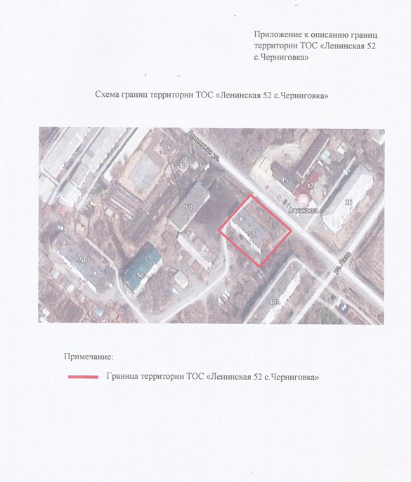

Приложение 2
к решению Думы Черниговского
муниципального округа
от 24 апреля 2024 г. № 96

Описание границ территории территориального общественного самоуправления «Лучик» пгт Сибирцево

1. Описание прохождения границы территорий ТОС:
- с северной стороны границы ТОС походят от дома № 1 по улице Школьной,
- с юго-восточной стороны границы ТОС проходят по улице Школьной вдоль дороги,
- В границах указанной территории расположено 2 (две) улицы:
-ул.Деповская
-ул. Школьная
3.В границах указанной территории расположен 1 (один) дом:
- один жилой дом по улице Деповская № 16 пгт. Сибирцево.
4. Сокращенно границы территории ТОС «Лучик» опт Сибирцево читать: Приморский край, пгт Сибирцево ул. Деповская, д. 16.

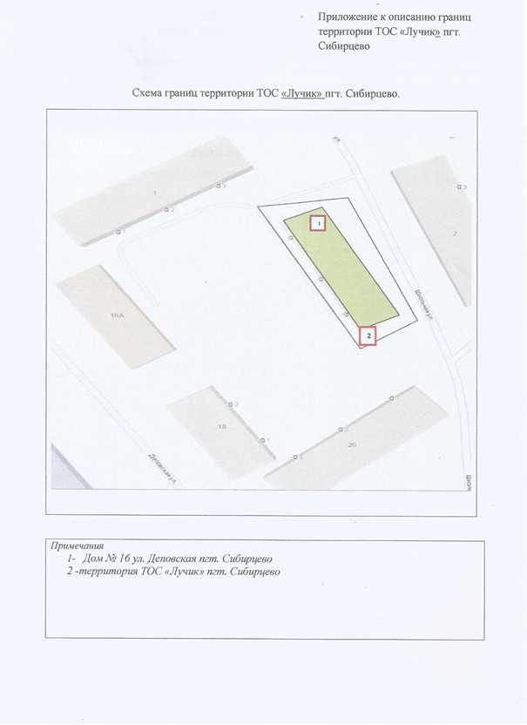

Приложение 3
к решению Думы Черниговского
муниципального округа
от 24 апреля 2024 г. № 96

Описание границ территории территориального общественного самоуправления «Лазо 36 Черниговка»

- Описание прохождение границы территории ТОС:

- с северо-восточной стороны границы ТОС проходят от дома № 32 по улице Лазо;
- с северо-западной стороны, границы ТОС Проходят от дома №47 по
ул. Ленинская
- с юго-восточной стороны границы ТОС проходят до дороги по улице Лазо;
- с юго-западной стороны границы ТОС проходят до дороги ул.

Ленинская.
2. В границах указанной территории расположен многоквартирный дом 36 по ул.Лазо с. Черниговка с придомовой территорией.

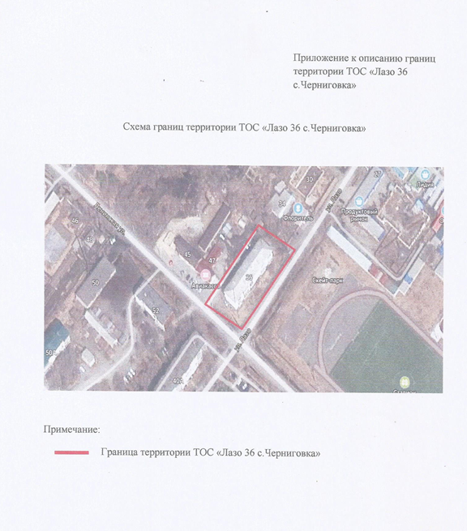

Приложение 4
к решению Думы Черниговского
муниципального округа
от 24 апреля 2024 г. № 96

Описание границ территории территориального общественного самоуправления «Дружина» пгт Сибирцево

1. Описание прохождения границы территорий ТОС:
- с северной стороны границы ТОС проходят от дома № 23,25 по ул. Ленинская.
-с юго-восточной стороны границы ТОС проходят от дома № 16А, 16 по улице Деповская.
- с юго-западной стороны границы ТОС проходит улица Школьная
2. В границах указанной территории расположен 1 дом:
- 1 жилой дом по улице Школьная № 1.

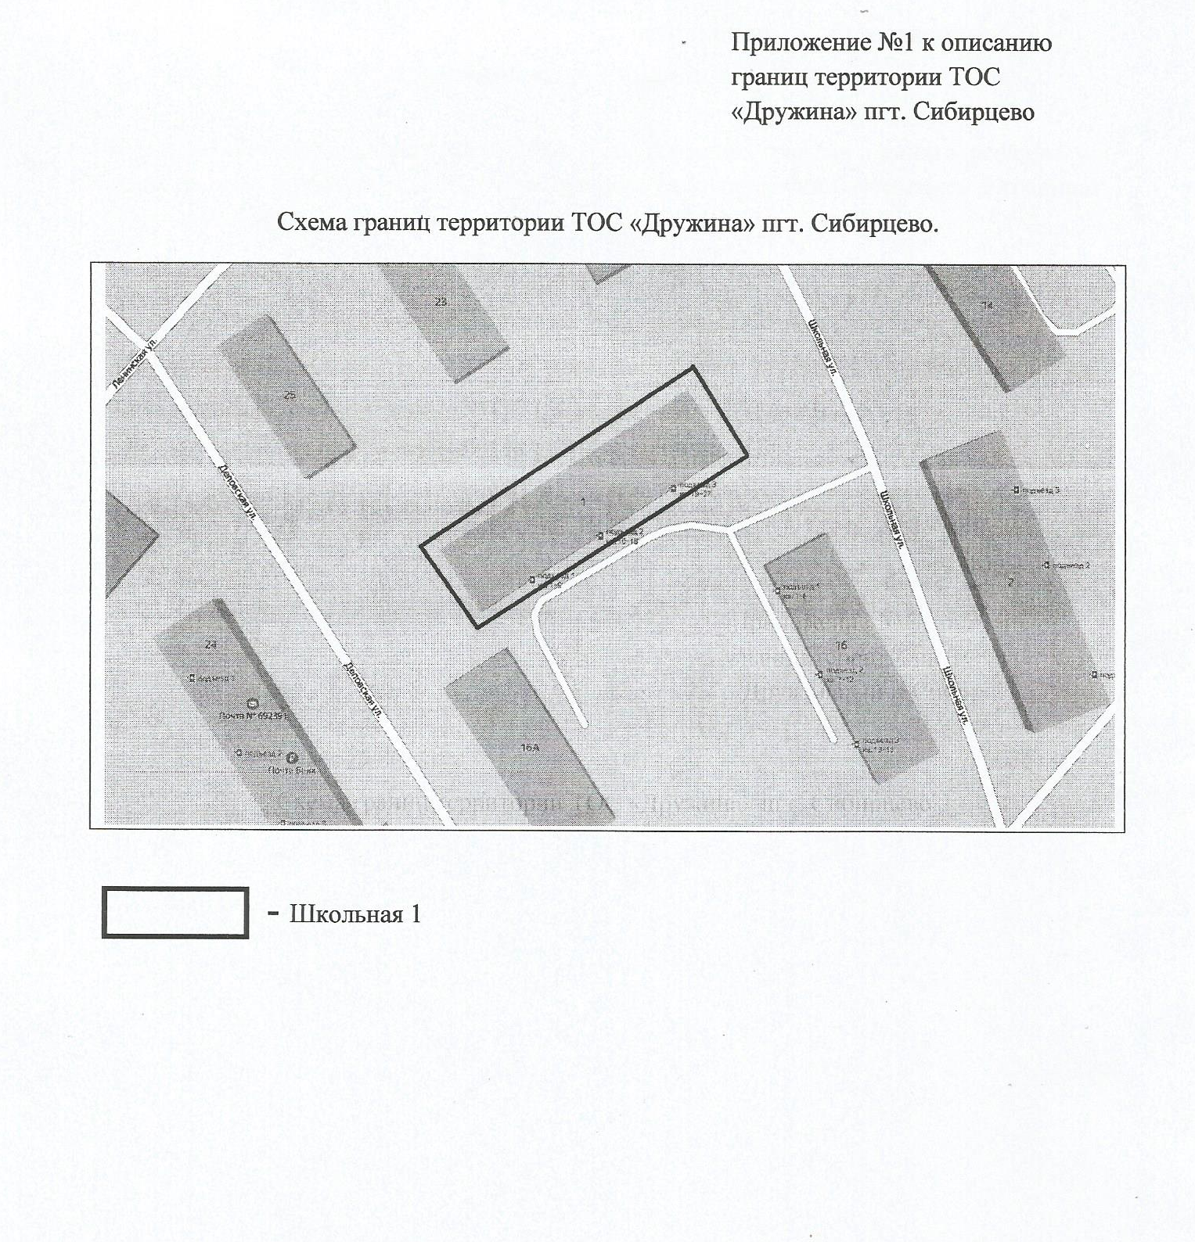

Приложение 5
к решению Думы Черниговского
муниципального округа
от 24 апреля 2024 г. № 96

Описание границ территории территориального общественного самоуправления «Наш дом» пгт Сибирцево

1. Описание прохождения границы территорий ТОС:
Границы ТОС находятся в пределах земельного участка по адресу Строительная, 14 пгт. Сибирцево с кадастровым номером 25:22:120002:144.
С северной стороны границы ТОС расположен дом № 20 по улице Строительная.
С южной стороны границы ТОС проходят вдоль дороги улицы Красноармейская.
С юго-западной стороны расположен дом № 6 по улице Строительная.
- В границах указанной территории расположена 1 (одна) улица:
-ул.Строительная
- В границах указанной территории расположен 1 (один) дом:

- один жилой дом ид улице Строительная, №14 пгт. Сибирцево.

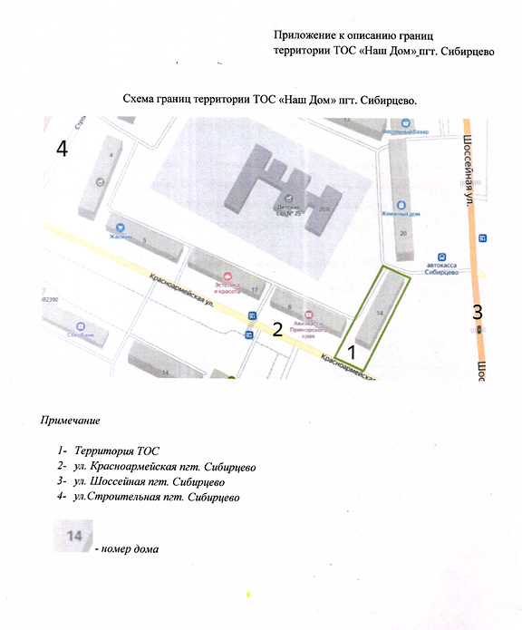

Приложение 6
к решению Думы Черниговского
муниципального округа
от 24 апреля 2024 г. № 96

Описание границ территории территориального общественного самоуправления «Кассиопея» пгт Сибирцево

- Описание прохождения границы территории ТОС:
Прохождение границ ТОС соответствуют границам, указанным на кадастровом плане территории и соответствуют кадастровому номеру земельного участка 25:22:120002:146.
- В границах указанной территории расположена одна улица - ул. Строительная
- В границах указанной территории расположен один многоквартирный жилой дом. имеющий адрес: Приморский край, Черниговский район, пгт. Сибирцево, ул. Строительная, д. №16.

